
Colégio João XXIII

PLANEJAMENTO – FUNDAMENTAL ANOS INICIAIS – SEMANAL
- SÉRIE/ ANO : 2º ANO
- BNCC: HABILIDADES TRABALHADAS NA SEMANA: EF15LP01; EF12LP17; EF02LP09; EF02LP22; EF02LP24; EF12LP01; EF15LP03; EF16LP03; EF02LP26; EF02MA12; EF02MA14; EF02MA15; EF02GE08; EF02CI06; EF15AR08;EF15AR10; EF15AR12; EF15AR11
- ATIVIDADE DO PORTAL SAS PARA APOIO:

DIAS  ATIVIDADES | DATA: 20/04  2ª FEIRA | DATA: 21/04  3ª FEIRA | DATA: 22/04  4ª FEIRA | DATA: 23/04  5ª FEIRA | DATA: 24/04/26  6ª FEIRA
DINÂMICA DE REVISÃO E RECURSO

1. TRABALHO DE AULA  - COMP CURRICULAR  - CONTEÚDO  - ATIVIDADES  (Livro pág(s), Caderno ou Folha xerocada) | RECESSO | FERIADO | Caderno de Arte: Dia de Tiradentes / Descobrimento do Brasil | FERIADO | Revisão de P2 - Port
2. TRABALHO DE AULA  - COMP CURRICULAR  - CONTEÚDO  - ATIVIDADES  (Livro pág(s), Caderno ou Folha xerocada) |  |  | Livro Suplementar  Página 30 a 33
3. TRABALHO DE AULA

- COMP CURRICULAR
- CONTEÚDO
- ATIVIDADES
(Livro pág(s), Caderno ou Folha xerocada)
ou Folha xerocada)

4.TRABALHO DE CASA |  |  |  |  | ESTUDAR PARA A P2 DE PORTUGUÊS

Colégio João XXIII

- COMPONENTE CURRICULAR - Português
- CONTEÚDO ESTUDADO – Revisão P2
- ATIVIDADE ( ) CADERNO ( x ) XEROX
- PARA ( x )AULA ( ) CASA
- DATA : 24/04/26
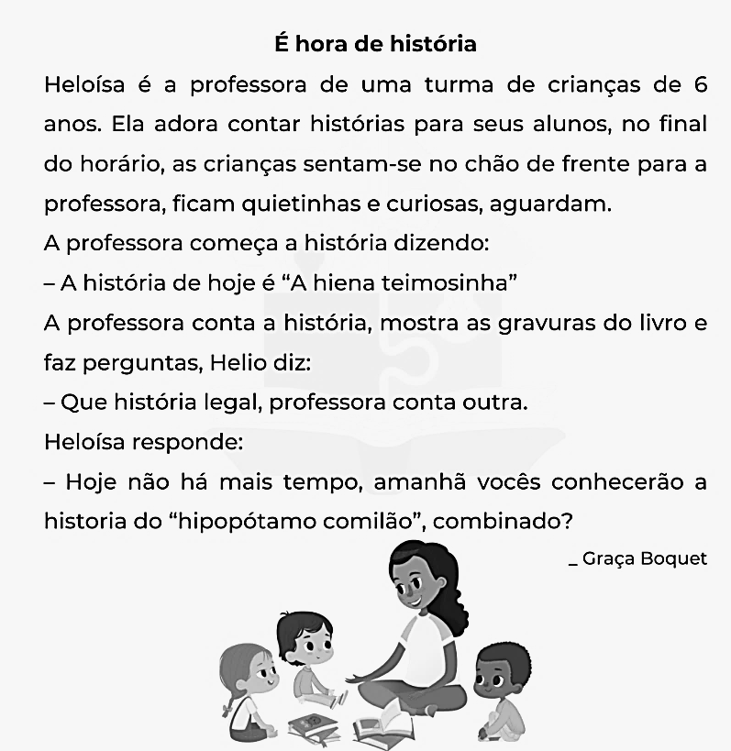

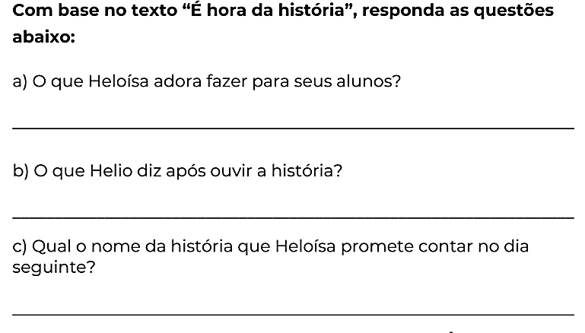
2- Retire do texto uma palavra escrita com a letra maiúscula. _______________________________________________

3- Esta palavra está: ( ) No início da frase ( ) N o meio da frase ( ) No final da frase

4- Nome de pessoa é sempre escrito com: ( ) Letra minúscula ( ) Letra maiúscula

5- Observe as figuras abaixo e circule o cartaz de divulgação de uma campanha.
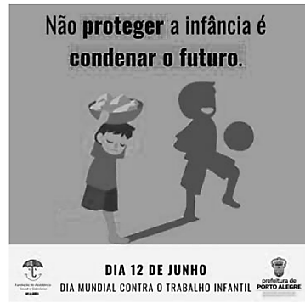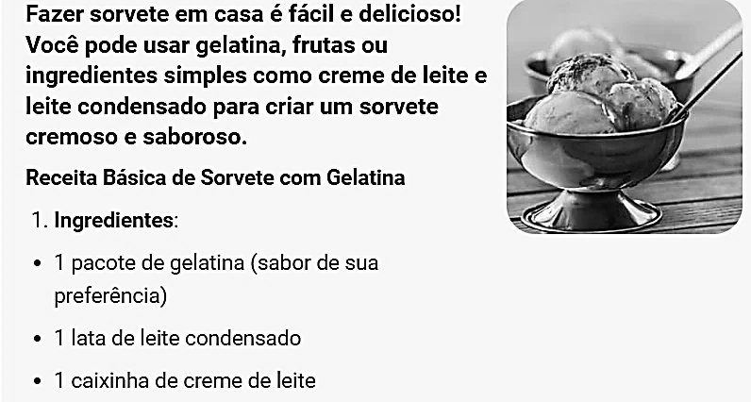

6- Escreva o antônimo das palavras abaixo.
feliz __________________________________________________
paciente _______________________________________________
legal __________________________________________________
capaz _________________________________________________

7- Observe a figura e forme uma frase.


